สถานีตำรวจภูธรสระยายโสม
ต.สระยายโสม อ.อู่ทอง จ.สุพรรณบุรี 72220 โทร. 035559217

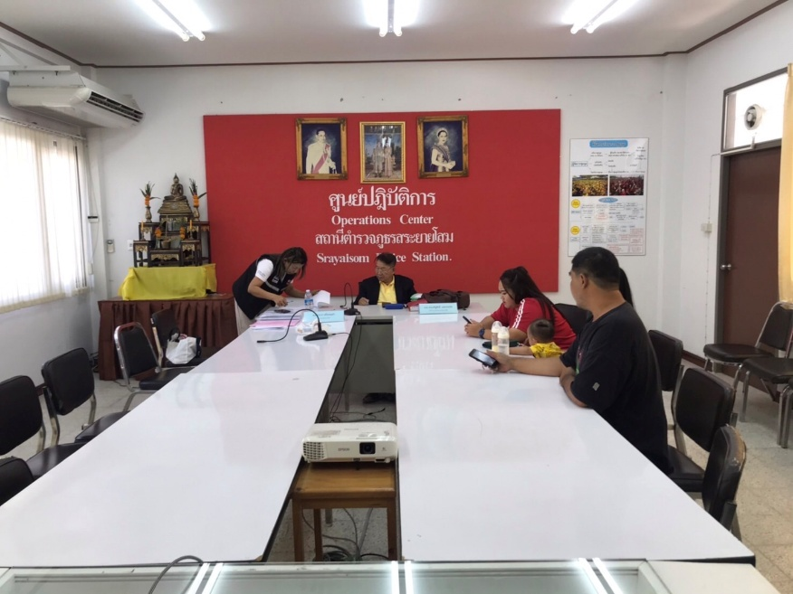
รายงานผลการปฏิบัติราชการ
ด้านสอบสวน
ประจำเดือน มีนาคม 2568
คำนำ

ตามการประเมินคุณธรรมและความโปร่งใสในการดำเนินงานของหน่วยงานภาครัฐ (Integrity and Transparency Assessment : ITA) สถานีตำรวจ ประจำปีงบประมาณ พ.ศ. 2568 ตัวชี้วัดที่ 9 การเปิดเผยข้อมูล ตัวชี้วัดย่อยที่ 9.2 การบริหารงาน ข้อ O7 กำหนดให้รายงานผลการปฏิบัติราชการประจำหน่วย โดยให้แสดงรายงานการปฏิบัติราชการประจำเดือนของสถานีตำรวจในรอบ 6 เดือนแรก ของปีงบประมาณ พ.ศ. 2568 (ตุลาคม 2567 - มีนาคม 2568) แยกเป็นรายเดือน และเผยแพร่เป็นประจำทุกเดือน บนเว็บไซต์ของสถานีตำรวจ
สถานีตำรวจภูธรสระยายโสม จึงได้สรุปผลการปฏิบัติราชการประจำเดือน มีนาคม 2568 ไว้แล้ว โดยแยกผลการปฏิบัติเป็น 5 สายงาน ประกอบด้วย งานอำนวยการ งานป้องกันปราบปราม งานจราจร งานสืบสวน และงานสอบสวน เพื่อเผยแพร่ข้อมูลการปฏิบัติงานบนเว็บไซต์ของสถานีตำรวจภูธรสระยายโสม ต่อไป

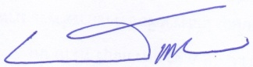
พ.ต.อ.
(ธารา ศรีพรหมคำ)
ผู้กำกับการสถานีตำรวจภูธรสระยายโสม

รายงานการปฏิบัติราชการประจำเดือน มีนาคม
ข้อมูล ณ วันที่ 31 มีนาคม 2568

งานสอบสวน

สถิติคดีอาญา/จราจร ประจำเดือน มีนาคม 2568
คดีอาญา รับเลข จำนวน 21 คดี สอบสวนเสร็จสิ้นแล้ว 2 คดี คงเหลือและอยู่ระหว่างการสอบสวน 19 คดี
- เลขคดีที่ 46/2568 – 66/2568
คดีจราจร ไม่มีรับเลขคดีจราจร
- ไม่มีรับเลขคดีจราจร

สภ.สระยายโสม รายงานผลการไกล่เกลี่ยฯ หมวด 5 ภาคประชาชน
วันนี้ 13 มี.ค. 68 เวลา 14.30 น. ร.ต.อ.วีรยุทธ สุขแสง สว.(สอบสวน) สภ.สระยายโสม ร่วมกับ ผู้ไกล่เกลี่ยข้อพิพาท ประจำ สภ.สระยายโสม ได้จัดให้คู่กรณีทำการไกล่เกลี่ยฯระหว่าง น.ส.วัลลิภา ศรีสหกิจ ผู้เสียหายกับ น.ส.ศลิษา ศรีภุมมา ผู้ต้องหา
คดีฉ้อโกง คู่กรณีทั้งสองฝ่ายตกลงกันไม่ได้

